老群晖数据盘保留教程
首先需要更改使用环境需要在windows，将硬盘挂载到Windows下面 ，方法有3种，第一种拆机把硬盘接到台式机里，第二种法买usb硬盘盒连接，第三种方法制作U盘PE系统，用PE系统启动机器，至于怎么选择看你们自己技术跟能力，这里我比较推荐的是买usb硬盘盒，用处比较大。以后如果做资料恢复或者备份也比较方便简单
先重新制作U盘引导，制作方法不重复描述，不懂得自己看教程。
启动运行环境后打开DiskGenius
DiskGenius会发现已挂载的数据盘
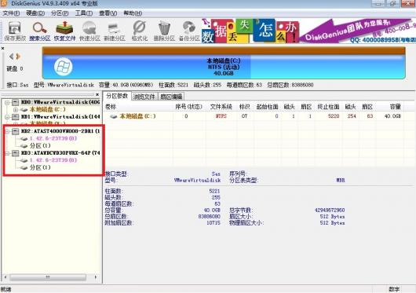
选在数据盘里上面那个玫红色的分区又见选择格式化分区（每个数据盘的分区都要格式化掉，这里案例是两个硬盘。）简单的说一句格式化第一个分区，名称为数字的那个分区选择ETX4分区格式
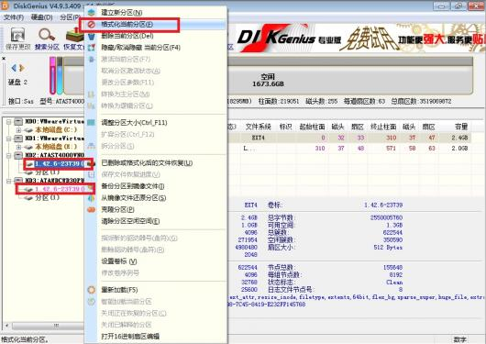
这样前期的工作就做完了，关机把硬盘放回机器。插引导盘，开机启动，用群晖助手搜索就能搜索到IP了，登陆进去会提示你还原系统，点击手动安装 ，选择相应型号系统跟版本，这样就跟重新安装差不多，但是数据不会丢。
